PENINGKATAN SARANA DAN PRASARANA PERIBADAHAN: PENGADAAN UNTUK MENDUKUNG AKTIVITAS KEAGAMAAN MASJID UNIVERSITAS SUNAN GIRI SURABAYA

Rahayu Mardikaningsih, Masfufah, Fayola Issalillah, Maulida Nur Fadhilah, Nurul Fitria, Siti Nur Halizah, Reny Nuraini, Mila Hariani
Universitas Sunan Giri Surabaya, Indonesia

ABSTRACT
The campus mosque plays an important role as a center for religious and social activities, supporting the spiritual, moral, and intellectual development of students. However, the Sunan Giri University Surabaya Mosque faces obstacles in providing adequate worship facilities, such as mukena, sarong, and additional facilities such as mirrors in the ablution area. The lack of these facilities can reduce student comfort and participation in religious activities. This Community Service Program (PKM) aims to improve the quality of worship services through the procurement of necessary equipment. The method used is a participatory and collaborative approach, involving students, lecturers, and mosque managers in every stage, from planning to evaluation. Activities include identification of needs, procurement of equipment, and installation in the mosque area. The results of the program showed an increase in comfort and student participation in worship activities. The facilities provided provide comfort and increase congregational satisfaction, and encourage participation in congregational prayers and other religious activities. Facility maintenance involving the entire academic community is needed so that the benefits of this program can be maintained, and this success is expected to be a model for other campuses in developing worship facilities.
Keywords: Worship Facilities; Mosque; University; Spirituality; Students

ABSTRAK
Masjid kampus berperan penting sebagai pusat kegiatan keagamaan dan sosial, mendukung pembinaan spiritual, moral, dan intelektual mahasiswa. Namun, Masjid Universitas Sunan Giri Surabaya menghadapi kendala dalam menyediakan sarana ibadah yang memadai, seperti mukena, sarung, dan fasilitas tambahan seperti cermin di area wudhu. Kurangnya fasilitas ini dapat mengurangi kenyamanan dan partisipasi mahasiswa dalam aktivitas keagamaan. Program Pengabdian Kepada Masyarakat (PKM) ini bertujuan untuk meningkatkan kualitas layanan ibadah melalui pengadaan perlengkapan yang diperlukan. Metode yang digunakan adalah pendekatan partisipatif dan kolaboratif, melibatkan mahasiswa, dosen, dan pengelola masjid dalam setiap tahap, mulai dari perencanaan hingga evaluasi. Kegiatan meliputi identifikasi kebutuhan, pengadaan perlengkapan, dan pemasangan di area masjid. Hasil program menunjukkan peningkatan kenyamanan dan partisipasi mahasiswa dalam kegiatan ibadah. Fasilitas yang disediakan memberikan kenyamanan dan meningkatkan kepuasan jamaah, serta mendorong partisipasi dalam shalat berjamaah dan aktivitas keagamaan lainnya. Diperlukan pemeliharaan fasilitas yang melibatkan seluruh civitas akademika agar manfaat program ini dapat terjaga, dan keberhasilan ini diharapkan menjadi model bagi kampus lain dalam pengembangan fasilitas ibadah.
Kata Kunci: Sarana Ibadah; Masjid; Universitas; Spiritualitas; Mahasiswa

PENDAHULUAN
Peran masjid sangat penting dalam kehidupan umat Islam, berfungsi sebagai tempat ibadah sekaligus pusat kegiatan keagamaan dan sosial yang mendukung pengembangan spiritualitas, intelektualitas, dan moralitas umat (Fadhilah et al., 2024). Di perguruan tinggi, masjid kampus berperan sebagai sarana bagi mahasiswa untuk membentuk karakter yang berlandaskan nilai-nilai Islam, serta memperkuat iman dan moralitas yang baik. Di Universitas Sunan Giri Surabaya, Masjid Kampus menjadi fasilitas utama yang mendukung kehidupan spiritual seluruh civitas akademika. Namun, dengan meningkatnya jumlah mahasiswa dan variasi kegiatan keagamaan, muncul tantangan dalam penyediaan sarana dan prasarana ibadah yang memadai. Ketersediaan perlengkapan ibadah, seperti mukena dan sarung, menjadi salah satu isu yang perlu diatasi. Ketidakcukupan fasilitas ini berpotensi mengurangi kenyamanan jamaah dan menurunkan tingkat partisipasi mahasiswa dalam kegiatan keagamaan di kampus (Shidiq et al., 2024). Oleh karena itu, penting untuk meningkatkan perhatian terhadap pengadaan dan pemeliharaan fasilitas ibadah agar partisipasi dan pengalaman spiritual mahasiswa dapat ditingkatkan.
Masjid Universitas Sunan Giri Surabaya menghadapi tantangan dalam memenuhi kebutuhan fasilitas ibadah. Fasilitas dasar seperti mukena, sarung bersih, dan cermin di area wudhu belum tersedia dalam jumlah yang cukup untuk memenuhi permintaan jamaah. Situasi ini dapat berdampak negatif pada pengalaman beribadah mahasiswa, terutama bagi mereka yang tinggal jauh dari kampus atau memiliki jadwal yang padat, sehingga kesulitan untuk membawa perlengkapan ibadah pribadi secara konsisten (Hidayah & Setyadi, 2023). Dampak dari kondisi ini tidak hanya terlihat pada kenyamanan fisik saat beribadah, tetapi juga memengaruhi ketertiban dan ketenangan jamaah dalam melaksanakan ibadah mereka (Shidiq et al., 2024). Oleh karena itu, penyediaan fasilitas ibadah yang bersih dan memadai sangat penting untuk menjaga kenyamanan jamaah serta menciptakan lingkungan masjid yang kondusif dan nyaman bagi seluruh pengguna. Upaya untuk meningkatkan ketersediaan fasilitas ini akan berkontribusi pada pengalaman ibadah yang lebih baik dan mendukung kegiatan keagamaan di kampus.
Permasalahan ini berdampak pada kualitas ibadah dan tingkat partisipasi mahasiswa dalam kegiatan keagamaan di masjid kampus. Akses yang terbatas terhadap perlengkapan ibadah yang bersih dan memadai dapat mengakibatkan penurunan kualitas ibadah. Fasilitas sederhana seperti cermin di area wudhu memiliki nilai edukatif yang signifikan, karena membantu jamaah memastikan kesempurnaan wudhu, yang merupakan syarat sah dalam pelaksanaan shalat. Konsep ihsan dalam Islam, yang mendorong pelaksanaan segala sesuatu dengan sebaik-baiknya, termasuk dalam beribadah dan pengelolaan tempat ibadah, sangat relevan dalam upaya peningkatan fasilitas ini. Ketersediaan sarana dan prasarana yang memadai sejalan dengan prinsip ihsan, memberikan kesempatan bagi jamaah untuk beribadah dengan lebih tenang, fokus, dan tertib. Oleh karena itu, peningkatan fasilitas ibadah di masjid kampus sangat penting untuk mendukung kualitas ibadah dan meningkatkan partisipasi mahasiswa dalam kegiatan keagamaan.
Program Kepada Masyarakat (PKM) ini bertujuan untuk meningkatkan kualitas layanan di Masjid Universitas Sunan Giri Surabaya melalui pengadaan sarana ibadah yang memadai, termasuk mukena, sarung, dan cermin di area wudhu. Dengan penyediaan fasilitas tersebut, diharapkan suasana ibadah yang nyaman dan kondusif dapat tercipta, serta partisipasi civitas akademika dalam berbagai aktivitas keagamaan di masjid kampus dapat meningkat. Selain itu, program ini juga berfokus pada peningkatan kesadaran akan pentingnya menjaga kualitas lingkungan ibadah sebagai bagian dari tanggung jawab moral dan sosial seluruh anggota komunitas kampus. Kegiatan PKM ini meliputi perencanaan dan pengadaan fasilitas ibadah yang melibatkan mahasiswa, dosen, dan pengelola masjid, dengan pendekatan partisipatif untuk memastikan bahwa fasilitas yang disediakan sesuai dengan kebutuhan jamaah. Diharapkan, program ini dapat memberikan solusi efektif terhadap permasalahan ketersediaan fasilitas ibadah di Masjid Universitas Sunan Giri Surabaya dan menjadi model bagi program serupa di kampus lain, dalam upaya membangun lingkungan akademik yang religius dan inklusif.

METODE
Pelaksanaan Program Kepada Masyarakat (PKM) ini mengadopsi strategi yang berfokus pada pendekatan partisipatif dan kolaboratif. Pendekatan partisipatif melibatkan seluruh civitas akademika, terutama mahasiswa, dalam setiap tahap kegiatan, mulai dari perencanaan hingga evaluasi, untuk memastikan pemenuhan kebutuhan mereka terhadap sarana ibadah yang memadai. Dengan melibatkan mahasiswa, diharapkan akan tumbuh rasa memiliki terhadap fasilitas yang ada, sehingga mereka lebih peduli dan bertanggung jawab dalam penggunaannya. Strategi kolaboratif diterapkan untuk menggandeng berbagai pihak terkait, termasuk pengelola masjid, dosen, dan organisasi mahasiswa. Kerjasama dengan berbagai pihak ini sangat penting untuk memperoleh dukungan yang luas dan memaksimalkan sumber daya yang tersedia. Kegiatan ini juga melibatkan jamaah dan ta'mir masjid, dengan harapan dapat berjalan lebih efektif dan memberikan dampak yang lebih besar. Mekanisme pelaksanaan kegiatan dimulai dengan tahap persiapan, yang mencakup identifikasi kebutuhan, pengumpulan data, dan perencanaan kegiatan. Dengan demikian, pendekatan yang terintegrasi ini diharapkan dapat meningkatkan kualitas layanan ibadah di masjid kampus.
Identifikasi kebutuhan dilakukan melalui survei yang ditujukan kepada mahasiswa dan pengguna masjid lainnya untuk memperoleh informasi mengenai kondisi aktual dan kebutuhan spesifik terkait sarana ibadah. Hasil dari survei ini menjadi dasar dalam menentukan jenis dan jumlah sarana yang akan disediakan. Setelah tahap persiapan selesai, pengadaan sarana ibadah, seperti mukena, sarung, dan cermin untuk tempat wudhu, dilaksanakan. Proses pengadaan ini dilakukan melalui kerjasama dengan penyedia barang yang berkualitas, sehingga memastikan bahwa produk yang diperoleh memenuhi standar yang diinginkan. Tahap selanjutnya melibatkan instalasi dan distribusi sarana ibadah di Masjid Universitas Sunan Giri Surabaya, di mana mukena dan sarung akan ditempatkan di lokasi yang mudah diakses oleh jamaah, sementara cermin dipasang di area tempat wudhu wanita untuk memudahkan pengguna dalam merapikan penampilan. Tahap akhir adalah evaluasi terhadap efektivitas kegiatan ini, yang melibatkan pengguna masjid dalam memberikan umpan balik. Evaluasi ini sangat penting untuk menilai sejauh mana sarana ibadah yang disediakan dapat memenuhi kebutuhan dan meningkatkan kualitas ibadah di masjid kampus. Dengan demikian, seluruh proses ini bertujuan untuk menciptakan lingkungan ibadah yang lebih baik dan lebih nyaman bagi seluruh jamaah.

HASIL DAN PEMBAHASAN
Program Pengabdian Kepada Masyarakat (PKM) yang dilaksanakan di Masjid Universitas Sunan Giri Surabaya telah menghasilkan beberapa pencapaian yang signifikan. Pertama, sebanyak tiga mukena dan sepuluh sarung baru yang berkualitas telah berhasil dikumpulkan dan ditempatkan di rak-rak yang mudah diakses di area masjid, sehingga memudahkan jamaah dalam penggunaannya. Selain itu, satu cermin berukuran sedang telah dipasang di area wudhu wanita, yang meningkatkan fungsionalitas dan kenyamanan jamaah saat berwudhu. Manfaat dari kegiatan ini mulai dirasakan oleh seluruh civitas akademika. Ketersediaan mukena dan sarung dalam jumlah yang memadai telah meningkatkan kenyamanan dan kesiapan jamaah dalam melaksanakan ibadah, terutama bagi mahasiswa yang mungkin tidak membawa perlengkapan ibadah pribadi ke kampus. Cermin yang dipasang di tempat wudhu juga berfungsi untuk membantu jamaah memastikan penampilan mereka sebelum melaksanakan shalat, sehingga meningkatkan kenyamanan dan kepuasan dalam beribadah. Dengan demikian, program ini telah memberikan kontribusi positif terhadap pengalaman ibadah di masjid kampus.
Hasil dari program Pengabdian Kepada Masyarakat (PKM) ini menunjukkan dampak positif yang signifikan terhadap kehidupan keagamaan di lingkungan kampus Universitas Sunan Giri Surabaya. Peningkatan jumlah jamaah yang melaksanakan shalat berjamaah mengindikasikan adanya korelasi positif antara ketersediaan fasilitas ibadah yang memadai dan tingkat partisipasi mahasiswa dalam kegiatan keagamaan. Tingginya tingkat kepuasan pengguna terhadap perbaikan fasilitas masjid mengonfirmasi pentingnya penyediaan perlengkapan ibadah yang layak dan memadai. Kegiatan ini telah menyediakan mukena dan sarung yang bersih dan nyaman, serta cermin di area wudhu, yang meningkatkan kenyamanan beribadah dan mendorong semangat keagamaan di kalangan civitas akademika serta jamaah lainnya. Dengan demikian, program ini berkontribusi pada penguatan kehidupan spiritual di kampus dan meningkatkan partisipasi dalam kegiatan keagamaan.
Peningkatan frekuensi kegiatan keagamaan di masjid menunjukkan bahwa perbaikan sarana dan prasarana berdampak signifikan pada ibadah wajib, seperti shalat, serta mendorong pengembangan aktivitas keagamaan yang lebih luas. Peran masjid kampus sebagai pusat kegiatan keagamaan, sosial, dan intelektual bagi civitas akademika. Keberhasilan program ini dapat dikaitkan dengan pendekatan partisipatif yang diterapkan dalam perencanaannya. Partisipasi mahasiswa dalam proses identifikasi kebutuhan memastikan bahwa sarana yang disediakan lebih tepat sasaran dan sesuai dengan harapan pengguna. Hal ini sejalan dengan pandangan Khayru et al. (2024) dan Masfufah et al. (2024) yang menekankan pentingnya partisipasi komunitas dalam pengelolaan fasilitas publik. Pendekatan ini terbukti efektif dalam menciptakan rasa memiliki dan tanggung jawab di kalangan mahasiswa terhadap sarana ibadah yang disediakan. Meskipun demikian, beberapa tantangan muncul selama pelaksanaan kegiatan, seperti kebutuhan untuk memastikan perawatan dan pengelolaan sarana agar tetap dalam kondisi baik, yang memerlukan mekanisme pemeliharaan yang melibatkan seluruh civitas akademika untuk menjaga keberlanjutan manfaat program. Pelaksanaan PKM ini menunjukkan bahwa peningkatan sarana dan prasarana ibadah di lingkungan kampus bukan sekadar pemenuhan kebutuhan fisik, tetapi juga langkah strategis dalam mendukung pengembangan karakter dan spiritualitas mahasiswa. Keberhasilan program ini diharapkan dapat menjadi model bagi kampus lain dalam upaya meningkatkan kualitas fasilitas ibadah dan, pada akhirnya, kualitas kehidupan spiritual seluruh civitas akademika.

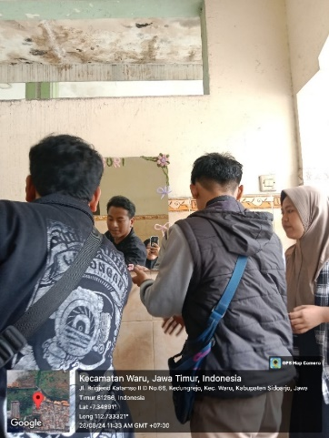
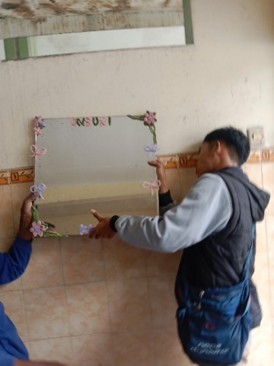
Gambar 1. Pemasangan cermin di tempat wudhu wanita.
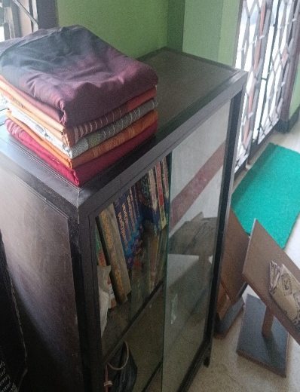
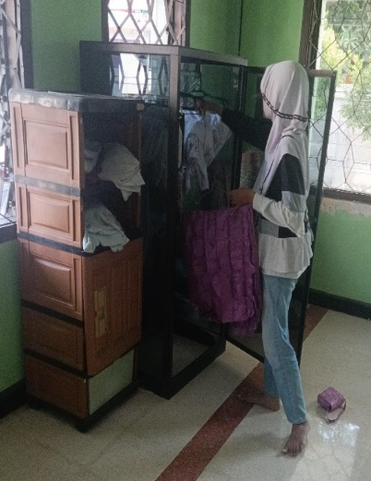
Gambar 2. Peletakan sarung dan mukena pada rak dan lemari.

PENUTUP
Pelaksanaan Pengabdian Kepada Masyarakat (PKM) dengan judul "Peningkatan Sarana dan Prasarana Peribadahan: Pengadaan untuk Mendukung Aktivitas Keagamaan Masjid Universitas Sunan Giri Surabaya" telah berhasil mencapai tujuan yang ditetapkan. Program ini berfokus pada pengadaan sarana ibadah, seperti mukena, sarung, dan cermin di tempat wudhu, yang secara langsung berkontribusi pada peningkatan kualitas fasilitas ibadah di lingkungan kampus. Hasil yang diperoleh menunjukkan peningkatan kenyamanan dan kesiapan jamaah dalam melaksanakan ibadah, serta peningkatan partisipasi mahasiswa dalam kegiatan keagamaan yang diselenggarakan di masjid kampus. Kesimpulan utama dari pelaksanaan kegiatan ini adalah bahwa penyediaan sarana dan prasarana ibadah yang memadai memiliki dampak signifikan terhadap kualitas ibadah dan kehidupan spiritual mahasiswa. Fasilitas yang memadai memenuhi kebutuhan fisik jamaah dan berperan penting dalam menciptakan suasana ibadah yang lebih khusyuk dan kondusif. Pendekatan partisipatif yang melibatkan mahasiswa dalam perencanaan dan pelaksanaan program ini terbukti efektif dalam menciptakan rasa memiliki dan tanggung jawab terhadap fasilitas yang disediakan. Keberhasilan program ini juga menegaskan pentingnya kolaborasi antara berbagai pemangku kepentingan, termasuk pengelola masjid dan mahasiswa, dalam upaya meningkatkan fasilitas ibadah di lingkungan kampus. Secara keseluruhan, kegiatan ini memberikan manfaat jangka pendek berupa peningkatan fasilitas ibadah dan berkontribusi pada pengembangan karakter serta spiritualitas mahasiswa dalam jangka panjang.
DAFTAR PUSTAKA
Fadhilah, M. N., Rodiyah, S. K., Mufaizah, M., Yuliastutik, Y., Hariani, M., Diba, F. F., & Masithoh, N. (2024). Pengabdian Kepada Masyarakat dalam Kebersihan Prasarana Ibadah di Masjid Al-Mahdiyyin Ngingas, Waru Sidoarjo. Economic Xenization Abdi Masyarakat, 2(2), 1-5.
Hariani, M., Irfan, M., Al Hakim, Y. R., & Sigita, D. S. (2023). Karya bersama: Mewujudkan kebersihan masjid melalui gotong royong masyarakat. Padimas, 2(2), 25-28.
Hidayah, A., & Setyadi, E. J. (2023). Gerakan Bersih Masjid dan Peningkatan Minat Baca Masyarakat di Desa Sambeng Kulon Banyumas. JURPIKAT (Jurnal Pengabdian Kepada Masyarakat), 4(1), 122-127.
Issalillah, F., Khan Khayru, R., Halizah, S. N., Wulandari, W., Nuraini, R., Darmawan, D., & Mardikaningsih, R. (2023). Transformasi spiritual melalui kegiatan istighotsah: Peningkatan nilai-nilai rohani dalam kehidupan masyarakat. Padimas, 2(1), 1-8.
Khayru, R.K, Hardyansah, R., Suyuti, M., Subhi, I., Munir, M., Isnaeni, M., Ni'am, S., Zulkarnain, A., & Z. C. (2024). Bergerak bersama aksi gotong royong untuk menciptakan masjid yang bersih dan indah. Padimas, 3(1), 14-22.
Mardikaningsih, R., Darmawan, D., Mubasyiroh, A., Maulani, A., Amir, H., Mubarak, M., Hakiky, S. F., Aziz, T. S., & Fitrotinisak, I. K. (2023). Gotong royong pembersihan pesarean: Kerja nyata masyarakat untuk lingkungan yang sehat. Padimas, 2(2), 21-24.
Mardikaningsih, R., Halizah, S. N., & Darmawan, D. (2023). Merajut kebersamaan: Meningkatkan partisipasi masyarakat dalam tradisi keagamaan. Padimas, 1(2), 9-16.
Masfufah, N. A., Maulana, H. I., Murniati, D., Mardikaningsih, R., Machfud, N. U. A. C., Haniyah, H., ... & Hardyansah, R. (2024). Kegiatan Membersihkan Masjid Tanbihul Ghofilin di Desa Plumbungan Kecamatan Sukodono Kabupaten Sidoarjo. Economic Xenization Abdi Masyarakat, 2(1), 27-34.
Shidiq, A., Majid, A. B. A., Darmawan, D., Saleh, M., Evendi, W., Anwar, M. S., & Bangsu, M. (2024). Upaya membangun komunitas yang peduli lingkungan melalui kegiatan gotong royong menjaga kebersihan musholla. Manfaat: Jurnal Pengabdian Pada Masyarakat Indonesia, 1(2), 12-19.

